臺北市動物保護處
打造貓頭鷹公民住宅-領角鴞巢箱製作及彩繪活動計畫書
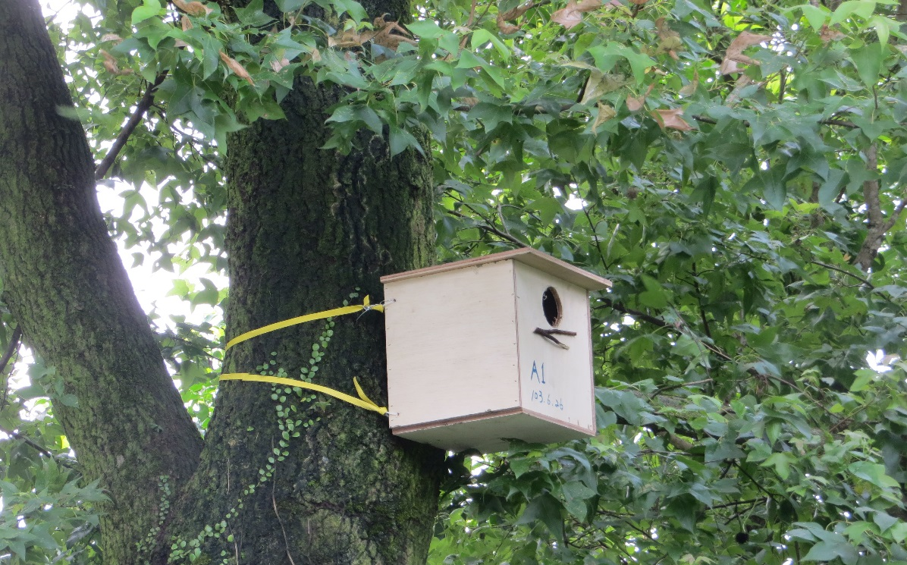
- 緣起
領角鴞常是都市叢林裡的新住民，本身並不會築巢。在都市環境裡，除在校園和少數歷史較悠久的政府機構內有較濃密的老樹可提供利用之外，其他地區受限於缺乏合適的營巢地點，領角鴞通常將卵產在葉柄基部凹陷處或住宅廚房抽油煙機通風孔等不恰當的場所，惡劣的條件下，每年各地都會傳出許多幼鳥意外落巢受傷甚至死亡事件發生，間接成為限制領角鴞在都市裡繁衍的生存障礙。
- 活動目標
  - 辦理校園貓頭鷹巢箱製作及彩繪活動
  - 製作適合領角鴞利用之巢箱，提供良好之生態棲位供保育類野生動物使用
  - 培養國中小學教師為野生動物保育之種子教師，深根校園自然生態保育
  - 推廣野生動物保育教育計畫，培養學生主動親近自然的能力

- 辦理單位
指導單位：行政院農業委員會林務局
主辦單位：臺北市動物保護處

- 研習規劃
  - 研習日期：107年7月7 日（星期六）08:30-17:00
  - 研習地點：臺北市動物保護處1樓會議室（臺北市信義區吳興街600巷109號）
  - 研習人數：錄取10組，每組3-5人，總人數50人為上限。
  - 參加資格：1. 國中小學自然科、生物科、美術科工藝科之教師
2. 高中生研社、自然保育社等生物相關社團指導老師及學生
3. 學校同意可配合參與後續校園巢箱架設及巡察計畫者
  - 報名方式：
1. 報名時間：文到後至6/29日止。
2. 報名費用：免費。
3. 有意參加者，採組隊報名方式，以學校為報名單位，每組3-5人，請填寫報名表後email至承辦人電子信箱：tcapo226@mail.taipei.gov.tw報名。
4. 報名注意事項：本活動製作之巢箱後續將由動保處委託團隊協助校園進行免費巢箱架設及巡查及一場免費到校宣導活動，由於活動名額有限，以校方可以配合參與本處委託辦理之校園巢箱架設及巡察計畫且校園周遭為領角鴞潛在棲地者為優先，主辦單位保留最終審查決定錄取隊伍之權利，入選單位將以email回信通知。
  - 注意事項：
    - 研習課程提供參加人員保險及午餐。
    - 為響應環保，請自備水壺、餐具。
  - 研習時數：
全程參予者本活動提供8小時教師研習時數或公務人員研習時數及環境教育時數。

  - 課程表：
打造貓頭鷹公民住宅-領角鴞巢箱製作及彩繪活動課程表
 | 7月7日(六) | 講師 | 助教 | 時數
上課地點 | 臺北市動物保護處1樓會議室（臺北市信義區吳興街600巷109號）
08:30-09:00 | 報到
09:00-10:40 | 貓頭鷹巢箱建築計畫-木工製作 | 匠作創意工作室  林永裕 張家畯 | 陳韋廷 | 100min
10:40-10:50 | 休息
10:50-12:30 | 為什麼要給貓頭鷹一個家?貓頭鷹公宅計畫大解密 | 台中市野生物保育學會林文隆 |  | 100min
12:30-13:30 | 午餐
13:30-17:00 | 貓頭鷹公宅彩繪設計師 | 匠作創意工作室  林永裕 張家畯 | 陳韋廷 | 200min

- 預期成效
  - 建置領角鴞巢箱，供後續掛置及觀測活動進行
  - 提供民眾參與自然生態保育活動的機會
  - 加強民眾對於領角鴞等貓頭鷹之認識及了解
  - 啟發民眾自然生態保育的觀念，培訓校園野生動物保育種子教師

打造貓頭鷹公民住宅-領角鴞巢箱製作及彩繪活動報名表
服務單位
校方是否同意參與校園貓頭鷹巢箱掛製計畫 是 否
參加人員１ |  | 姓名
 |  | 職稱
 |  | 身分證字號
 |  | Email
 |  | 連絡電話 |  |  |  | 餐點 葷 素
參加人員2 |  | 姓名
 |  | 職稱
 |  | 身分證字號
 |  | Email
 |  | 連絡電話 |  |  |  | 餐點 葷 素
參加人員3 |  | 姓名
 |  | 職稱
 |  | 身分證字號
 |  | Email
 |  | 連絡電話 |  |  |  | 餐點 葷 素
參加人員4 |  | 姓名
 |  | 職稱
 |  | 身分證字號
 |  | Email
 |  | 連絡電話 |  |  |  | 餐點 葷 素
參加人員5 |  | 姓名
 |  | 職稱
 |  | 身分證字號
 |  | Email
 |  | 連絡電話 |  |  |  | 餐點 葷 素
本活動以組為報名單位,最少2人至多5人
後續可配合巢箱掛置及安排推廣解說時間：
時間 | □ 隨時  □ 電話安排約時間，連絡人  電話：＿＿＿＿＿＿  □ 特定日期：_____________  □ 特定星期：_____________ |  |  | 時段 | - 上午 □ 下午
注意事項
- 報名表請e-mail至本處信箱: tcapo226@mail.taipei.gov.tw，標題註明『貓頭鷹巢箱研習活動報名』。報名期間自即日起至107年6月29日截止，若報名人數超過預定名額，主辦單位保留篩選錄取學校之權利。
- 主辦單位將以e-mail通知是否報名成功，報名後3個工作日內若未收到e-mail通知信，敬請來電與承辦人員確認。
- 請自備環保餐具、環保杯。
- 本活動需配合參與後續貓頭鷹巢箱校園掛製計畫，請參加人員先行得到校方同意後再行報名參加。

個人資料保護暨使用聲明
本報名表所收集到之個人資料，僅作為「打造貓頭鷹公民住宅-領角鴞巢箱製作及彩繪活動」研習活動個人身分識別、活動事項聯繫通知、辦理保險及會後登錄學習認證時數之用。本處將依個人資料保護法之規定來處理、使用您的個人資料，非經當事人同意，不會無故增刪修改您的資料或交予第三者。本處將善盡隱私權保護責任與義務，承諾以合理技術及程序保護您的個人資料及隱私。
報名洽詢：臺北市動物保護處 tcapo226@mail.taipei.gov.tw
(02)8789-7158轉7019 張小姐

